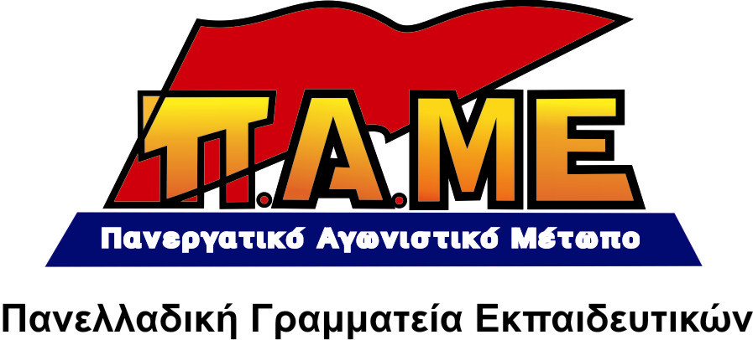

Με έκπληξη είδαν οι εκπαιδευτικοί των Λυκείων όλης της χώρας την εγκύκλιο με τίτλο «Παραμονή εκπαιδευτικού προσωπικού στα Λύκεια μετά τις 30-6-10» ( Φ.252/76144/Β6 )

Μ΄ αυτό το έγραφο το Υπουργείο απαιτεί την παρουσία όλων των καθηγητών του κάθε Συλλόγου Διδασκόντων στα Λύκεια την 6^{η} Ιούλη, «για να εκδοθούν τα αποτελέσματα απόλυσης».

Στα αυτιά των εκπαιδευτικών αλλά και κάθε καλοπροέραιτου παρατηρητή, αυτή η κίνηση φαίνεται σαν εκδίκηση που ζητά η Υπουργός απ΄ τον κλάδο, για την αποχή στα βαθμολογικά κέντρα. Μια αποχή που την εξέθεσε ανεπανόρθωτα στα μάτια της κοινής γνώμης (ανεξάρτητα απ΄ την προδοτική στάση της πλειοψηφίας της ΟΛΜΕ που έδοσε χέρι βοήθειας στην κυβέρνηση).

Η στάση αυτή είναι απολύτως εχθρική απέναντι στους εκπαιδευτικούς, οι οποίοι χρειάζεται ΚΑΙ μ΄ αυτή την αφορμή να βγάλουν τα συμεράσματά τους και να τα αξιοποιήσουν στην προσωπική τους στάση.

Όμως πέρα απ΄ αυτό γενιούνται και ορισμένα άλλα θέματα :
- Αυτή η εγκύκλιος είναι «πρόβα τζανεράλε» για την «θερική απασχόληση των εκπαδευτικών» που εδώ και καιρό «φημολογείται» και «διαρέει» απ΄ τους κύκλους του Υπουργείου. Ας μη το διανοηθούν.
- Πως θα συγκληθεί ο Σύλλογος Διδασκόντων, όταν μια μεγάλη κατηγορία εκπαιδευτικών ( αναπληρωτές και ωρομίσθιοι ) έχουν ήδη απολυθεί ;
- Αν κάποιοι συνάδελφοι έχουν σχεδιάσει αυτές τις κουτσουρεμένες διακοπές που μας επιτρέπει πλέον η οικονομική μας κατάσταση για τις πρώτες μέρες του Ιούλη, πρέπει να τις ακυρώσουν ή να επιστρέψουν πίσω ;
- Η απασχόληση των εκπαιδευτικών σε θερινή περίοδο, δηλαδλη σε περίοδο άδειας, θα συνοδευτεί από την καταβολή προσαυξημένης υπερωριακής αποζημίωσης ;

Το σύνολο των εκπαιδευτικών καταδικάζει αυτή την τακτική και δεν πρόκειται να νομιμοποιήσει στη συνείδησή του αυτή την ρεβανσιστική – εχθρική – συμπεγματική συμπεριφορά της υπουργού.

Πανελλαδική Γραμματεία Εκπαιδευτικών του ΠΑΜΕ

